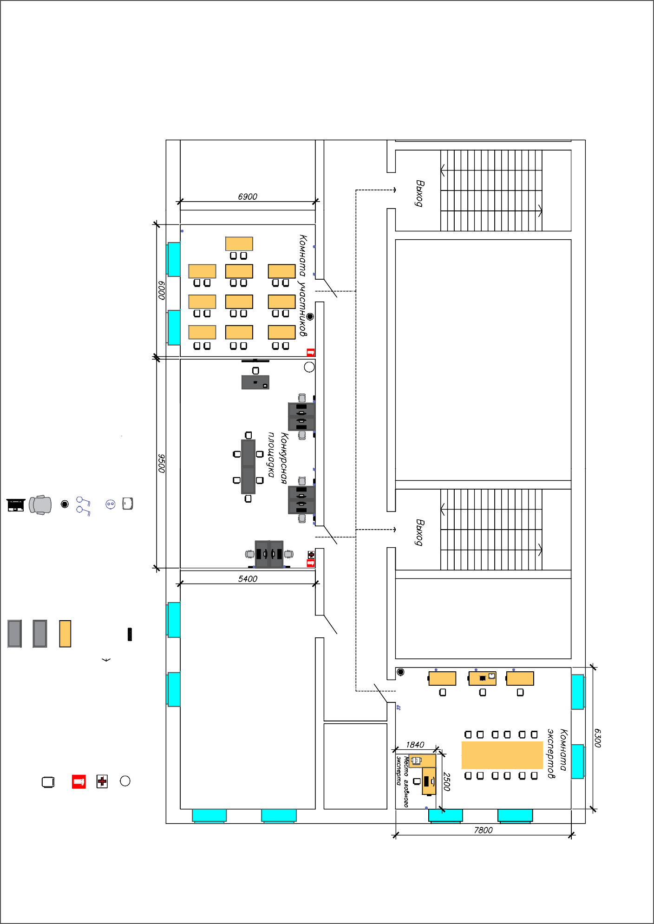

¡ ' 0 9 7 6 5 ~ 4 @ | \ 21 °

¿ = ) / % $ " ! ¬

DesplBloq F12 F10 F8 F6 F4 F2 Esc

* ^ P I U Y T E W

] [ + `

} { ´¨ Ñ L J H G F S A

_ ; M N V C X Z <

- , >

FinInicio Ctrl Alt

План застройки площадки регионального чемпионата по профессиональному мастерству "Профессионалы" Пензенская область 2025г.

Компетенции"Сметное дело" Общая площадь площадки 142м2

Главный эксперт

Демина Д.В. " " 2025г.

Р

1

2

3

4

5

Условные обозначения

Сетевой фильтр

МФУ

Розетка 220В

Рециркулятор воздуха

Р

Направление к эвакуационному выходу

Аптечка

Огнетушитель

Выключатель

Урна

Стол ученический

Стул ученический

Офисное кресло

Ноутбук

Стол 1200х500x750

Стол с перегородкой 1200х500x750

F1 F3 F5 F7 F9 F11 Impr Pausa

Tab Q R O Enter

BloqMayús D K

Shift B : Shift

Ctrl Fn AltGr SuprInsert AvRePágPág

. & ( ? Pant Inter

3 # 8 Retroceso

.

Esc

\

°

Tab

Bloq

Mayús

Shift

Ctrl

|  |  |  |
| --- | --- | --- |
|  |  |  |
|  |  |  |